Connaissez-vous Viola Desmond?

Un nouveau visage
Viola Desmond se retrouve sur le nouveau billet de dix dollars depuis 2018.
Depuis des années, la Reine est le seul visage féminin à orner les billets de banque canadiens. Mais au début de 2016, le gouvernement a annoncé qu’il souhaitait honorer une femme ayant marqué l’histoire canadienne. Une femme qui avait fait preuve de leadership ou avait accompli de grandes réalisations. Une femme qui avait aidé à façonner l’histoire du Canada.
Tant de choix!
Qui cela devrait-il être? On a posé la question à la population canadienne en 2016. Pendant 38 jours, on a reçu 26 300 suggestions d’un peu partout au Canada. Environ 461 femmes répondaient aux critères. On y trouvait des écrivaines, des poètes, des artistes, des scientifiques, des ingénieures et des femmes qui s’étaient battues pour le droit de vote, l’égalité et la justice sociale. La liste des noms a été réduite à douze, puis à cinq. Puis à un seul — Viola Desmond.
Qui est Viola Desmond?
L’esthéticienne (personne qui s’occupe des soins de la beauté) est née en 1914 à Halifax, en Nouvelle-Écosse. À l’époque, beaucoup d’écoles, de quartiers et de commerces étaient ségrégués. Cela signifie que les personnes de couleur n’avaient pas le droit de manger dans certains restaurants ni de magasiner dans certaines boutiques. Il y avait des écoles qu’elles ne pouvaient pas fréquenter. Des employeurs refusaient aussi de les embaucher.
À cause de la ségrégation, Viola Desmond ne pouvait pas s’inscrire à une école d’esthétique en Nouvelle-Écosse. Déterminée, la jeune femme s’est rendue à Montréal pour y suivre des cours. Ensuite, elle est revenue à Halifax où elle a ouvert son propre salon de beauté et sa propre école d’esthétique. Elle a même créé des produits de beauté destinés aux Noires.
En 1946, lors d’un voyage, sa voiture est tombée en panne. En attendant qu’elle soit réparée, Mme Desmond a voulu voir un film. Elle a demandé un billet pour le parterre (sièges derrières les fauteuils de l’orchestre), mais on lui a vendu une place au balcon. Elle ne savait pas qu’à ce théâtre, seuls les Blancs pouvaient s’asseoir dans le parterre. Les gens de couleur devaient s’asseoir au balcon.
Un employé a remarqué qu’elle s’était assise dans le parterre et lui a indiqué qu’elle n’était pas assise où il fallait. Elle est donc retournée à la caisse afin d’acheter un billet de parterre. Le cinéma a encore refusé de lui en vendre un. On lui a dit que la vente d’un billet de parterre à une personne de race noire était interdite. Qu’a fait Mme Desmond? Elle a défendu ses droits en retournant à la place qu’elle occupait avant – dans le parterre. On a donc appelé la police. Des agents ont traîné la jeune femme hors du cinéma et l’ont jetée en prison.
Défendre ses droits
Le lendemain, Viola se présente devant un juge. Quelle était l’accusation? On l’accusait de ne pas avoir payé la taxe supplémentaire d’un sous pour avoir une place dans le parterre. Mais ce n’était qu’une excuse. La véritable raison était la couleur de sa peau. Elle a été obligée de payer une amende de 26 $ ou elle risquait d’aller en prison pendant 30 jours.
C’était la première fois qu’une Noire contestait la ségrégation au Canada. Mme Desmond a perdu sa cause, mais elle avait gagné la bataille. Son courage a inspiré la communauté noire. En 1954, on a mis fin à la ségrégation en Nouvelle-Écosse.
Soyons le changement
En 2010, Viola Desmond a reçu un pardon officiel signé par la première lieutenante-gouverneure de race noire de la Nouvelle-Écosse, Mayann Francis. Son histoire s’est répandue partout au Canada. Un timbre-poste porte également son image. Puis, elle a eu droit à sa Minute du patrimoine. Et finalement en 2018, son visage figure sur le billet de 10 $.
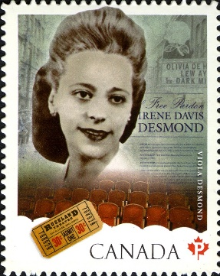
Viola Desmond a montré que chacun et chacune d’entre nous peut faire une différence.

Connais-tu Viola Desmond?
Écoute le balado de "La puce à l'oreille" sur la Canadienne Viola Desmond et réponds aux questions suivantes dans tes propres mots.
https://lpalo.com/podcasts/formats-puce/viola-desmond/
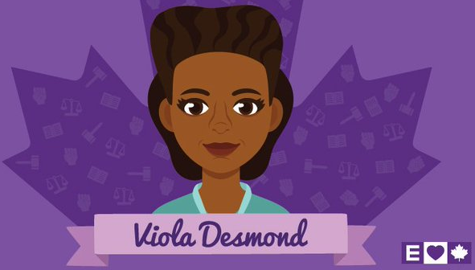

Explique ce qu'est la ségrégation raciale dans tes propres mots.

Explique l'injustice qui est arrivée à Viola lorsqu'elle est allée au cinéma en 1946.

Viola Desmond voulait changer le monde. Que voulait-elle changer?

Peux-tu nommer une qualité que tu remarques chez Viola Desmond? Explique ta réponse.

En quoi est-ce spécial que Viola Desmond ait maintenant son visage sur le billet de dix dollars canadien?

Que retiens-tu suite à la lecture de ce texte ? Qu’as-tu appris ?

Crois-tu avoir un rôle à jouer pour combattre les injustices? De quelle façon prévois-tu être un citoyen actif et impliqué ou une citoyenne active et impliquée?

